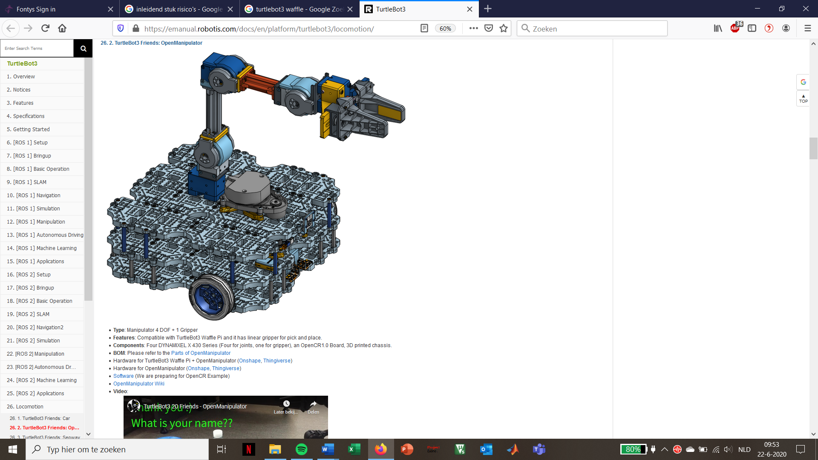

Projectmembers Basewallcleaner 2020

BasewallCleaner  
MANUAL

Dutch/English Version

Inhoud

**Dutch Version** 3

Introductie 3

Productomschrijving 4

De ‘Basewallcleaner’ 4

Waarvoor is het product bedoeld? 4

Wat doet het product voor je? 4

Hoe moet je het product gebruiken? 5

Installatie 5

1. Installeren ROS 5

2. Clonen van git repository 5

3. Opstarten bash profile 5

4. Installeer de Web applicatie nodigheden. 5

Opstarten ROS applicatie 5

1. Opstarten simulatie 5

2. Opstarten Rosbridge 5

3. Opstarten robot applicatie 5

Opstarten Web App 6

1. Opstarten web app 6

2. Website openen 6

Storingen en risico’s 7

Storingen: 7

Risico’s: 8

Met wie contact op te nemen voor service 9

**English Version** 10

Introduction 10

Product description 11

The Base Wall Cleaner 11

What is the product intended for? 11

What does the product do for you? 11

How do you use the product? 12

Installation 12

1. Install ROS 12

2. Clone the git repository 12

3. Set up bash profile 12

4. Install web app dependencies 12

Running the ROS app 12

1. Run the simulation 12

2. Run the Rosbridge 12

3. Run robot application 12

Running the Web App 13

1. Run the web app 13

2. Open the website 13

Failures and risks 14

Failures: 14

Risks: 15

Contact information 16

# **Dutch Version**

# Introductie

Deze handleiding beschrijft in verschillende onderwerpen hoe het product “Base Wall Cleaner” werkt. Denk hierbij aan het installeren, monteren en de ingebruikname van het product. Hierin wordt stap voor stap uitgelegd wat het product doet, hoe je het moet opstarten/gebruiken en waar je op moet letten om er veilig mee te kunnen werken.

De handleiding is bedoeld om de gebruiker op een goede manier met het product te werk te laten gaan en de gebruiker goed te informeren hoe het product in elkaar zit.

# Productomschrijving

In dit hoofdstuk wordt beschreven waarvoor de basewallcleaner bedoeld is, wat het precies doet, hoe je het moet gebruiken en welke risico’s eraan verbonden zijn.

## 

## De ‘Basewallcleaner’

Het product, de basewallcleaner, is een holonomic robot met de afmetingen 281mm x 306mm x 141mm. Op de robot zit een cleaning tool bevestigd waarmee het de plinten van een ruimte kan schoonmaken. Verder heeft de robot een lidar en een RGB-camera waarmee het kan navigeren door de kamer.

## 

## Waarvoor is het product bedoeld?

Het product is bedoeld om het schoonmaken van plinten in verschillende ruimtes te automatiseren zodat het schoonmaakpersoneel efficiënter te werk kunnen gaan.

## 

## Wat doet het product voor je?

De robot wordt in een willekeurige kamer geplaatst. Vervolgens wordt de camera en de lidar ingeschakeld zodat de robot de muren kan detecteren door middel van de lidar te gebruiken. De robot navigeert door de kamer door de muur aan zijn rechterkant te behouden. De afstand van de muren tot de robot betreft 10 cm. Tegelijkertijd met het navigeren door de kamer maakt de robot de plinten schoon. De robot weet wanneer hij een obstakel tegenkomt als de voorkant niet in zijn geheel wordt bedekt. Als de robot door een te smal pad wil gaan, een obstakel heeft gedetecteerd of om een of andere onbekende reden vast komt te zitten, maakt hij een foto van de desbetreffende plaats welke via de website te zien is voor het schoonmaakpersoneel. Hierdoor weten zij gelijk waar de robot vast staat, en kunnen zij de robot helpen om uit die situatie te komen.

## Hoe moet je het product gebruiken?

In de onderstaande stappen wordt uitgelegd hoe het product te gebruiken is.

## Installatie

Als je de ROS en de Website applicatie gebruikt op hetzelfde toestel, dan kun je alle onderstaande stappen sequentieel volgen. Als je de Web applicatie op een ander toestel gebruikt, dan kun je stap 1 en 3 overslaan.

### 1. Installeren ROS

Installeer ROS bij het volgen van de instructies via deze link: [*http://wiki.ros.org/kinetic/Installation/Ubuntu*](http://wiki.ros.org/kinetic/Installation/Ubuntu)

### 2. Clonen van git repository

Clone de git repository in je home werkruimte via onderstaande commando’s:

>> cd ~

>> git clone <https://github.com/fontysrobotics/ARMinor-2020-Base-Wall-Cleaner-Robot>

Verander de naam naar ar_base_wall

>> mv ARMinor-2020-Base-Wall-Cleaner-Robot ar_base_wall

### 3. Opstarten bash profile

Start je bash profiel op om ROS en de turtlebot te gebruiken.

>> cd ~/ar_base_wall/scripts

>> bash SetupBashProfile.bash

### 4. Installeer de Web applicatie nodigheden.

>> cd ~/ar_base_wall/scripts

>> bash SetupWebApp.bash

## Opstarten ROS applicatie

Elk volgende commando moet in een eigen terminal worden gestart.

Voor het invoeren van de commando’s, wees er zeker van dat je in de scripts directory ~/ar_base_wall/scripts zit. Als de robot is gestart, wacht hij totdat hij een commando ontvangt van de web applicatie voordat hij begint met bewegen.

### 1. Opstarten simulatie

>> bash RunSimulation.bash

### 2. Opstarten Rosbridge

>> bash RunRosbridge.bash

### 3. Opstarten robot applicatie

>> bash RunRobot.bash

## Opstarten Web App

Voor het starten van de web applicatie, wees er zeker van dat het IP address ~/ar_base_wall/web_application/src/statis/js/main.js overeenkomt met het IP adres van het toestel waar de ROS applicatie op draait.

### 1. Opstarten web app

>> cd ~/ar_base_wall/scripts

>> bash RunWebApp.bash

### 2. Website openen

In je browser, voer het volgende in: <http://localhost:5000> om de website te kunnen zien.

## Storingen en risico’s

In deze paragraaf worden de risico’s en storingen toegelicht die u niet over het hoofd moet zien. Deze zijn belangrijk voor een veilige en juiste werking van de basewallcleaner.

### Storingen:

Wanneer de turtlebot vast komt te staan, maakt hij een foto van de omgeving en verzend hij deze naar de website toe. Hieronder in figuur 1 is een voorbeeld te zien over het vast komen te staan van de turtlebot.

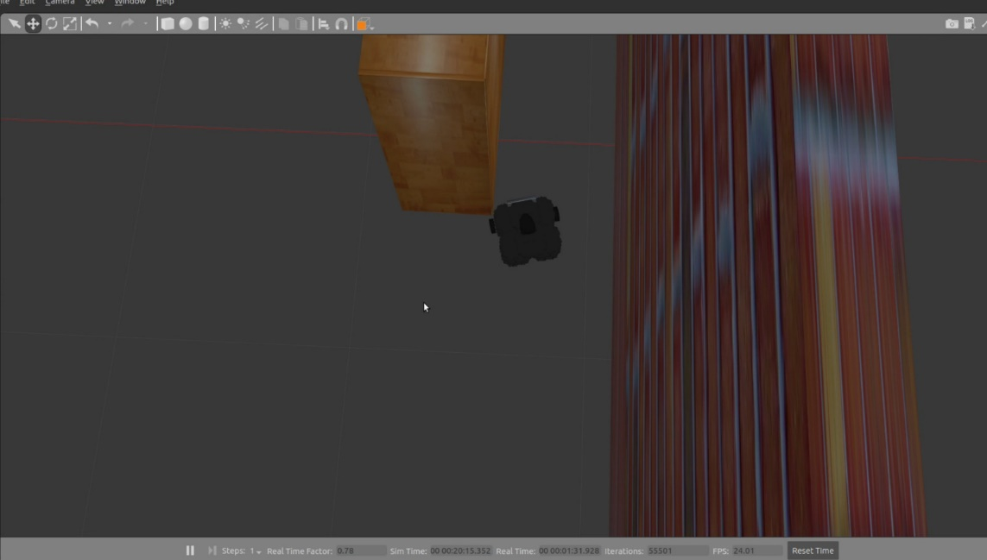

Figure 1 The robot get stuck

Hieronder in figuur 2 is een voorbeeld te zien van de foto die door de turtlebot naar de website is verzonden. Verder zijn de belangrijke knoppen en de status ook nog eens te zien op de userinterface.

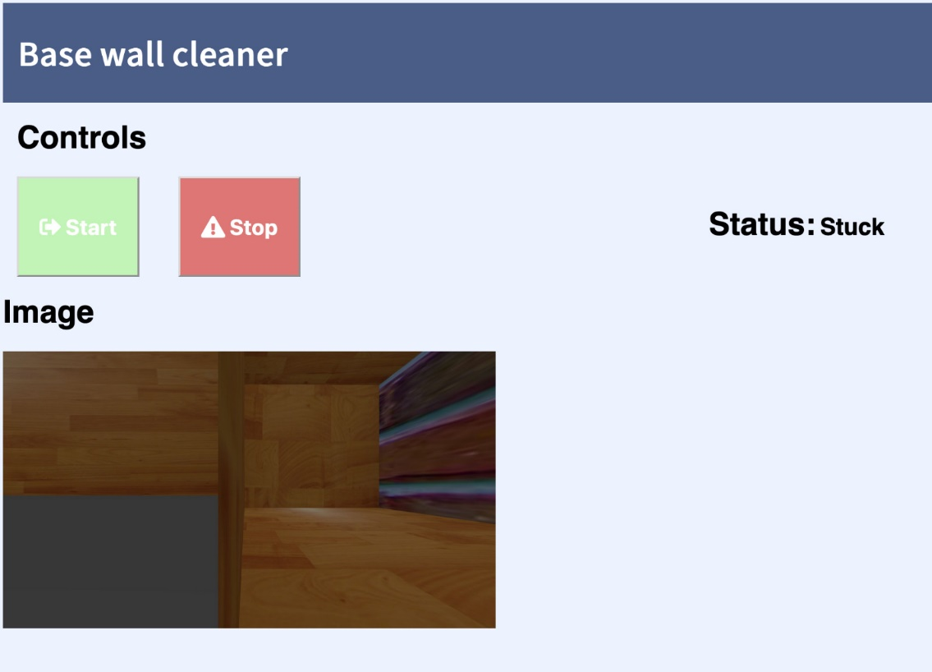

Figuur 2 User Interface status stuck

### Risico’s:

* De robot zou tegen iets/iemand aan kunnen rijden.
* Het personeel kan over de robot struikelen.
* Bij het verwisselen van het schoonmaak gereedschap kun je vast komen te zitten tussen de robot als je het niet van tevoren uitzet.
* De robot kan niet herkennen of er een trap bevestigd zit aan de deur die open staat, hierdoor kan de robot naar beneden vallen.
* Als de robot een vuile plaats detecteert, en het personeel is daar net bezig dan is er een kans dat de robotarm tegen het personeel aan kan komen.

## 

## Met wie contact op te nemen voor service

Als u vastloopt, en niet weet hoe het op te lossen is dan kunt u contact op nemen met de projectleden van “the basewallcleaner” 2020.

|  |  |  |
| --- | --- | --- |
| **Student** | **Studie:** | **Email:** |
| Darryl Auguste | Automotive | [d.auguste@student.fontys.nl](mailto:d.auguste@student.fontys.nl) |
| Josh Bindels | ICT | [j.bindels@student.fontys.nl](mailto:j.bindels@student.fontys.nl) |
| Sven Hermsen | Mechatronica | [sven.hermsen@student.fontys.nl](mailto:sven.hermsen@student.fontys.nl) |
| Stan Vergeldt | Mechatronica | [s.vergeldt@student.fontys.nl](mailto:s.vergeldt@student.fontys.nl) |
| Xiangkuan Peng | ICT | [x.peng@student.fontys.nl](mailto:x.peng@student.fontys.nl) |

|  |  |  |
| --- | --- | --- |
| **Leraren:** | **Taak:** | **Email:** |
| Agnes Berendsen | Client | [agnes.berendsen@fontys.nl](mailto:agnes.berendsen@fontys.nl) |
| Pablo Rubio Negrete | Coordinator Minor Adaptive Robotics | [p.negreterubio@fontys.nl](mailto:p.negreterubio@fontys.nl) |
| Michiel van Osch | Client | [michiel.vanosch@fontys.nl](mailto:michiel.vanosch@fontys.nl) |

# **English Version**

# Introduction

This guide describes in various subjects how the product "Base Wall Cleaner" works. Think of installing, assembling and commissioning the product. This guide explains step by step what the product does, how to start the product and which risks you shouldn’t overlook.

The manual is intended to let the user know how the product works and how to use the product in a safe way.

# Product description

This chapter describes what the basewall cleaner is meant for, what it does exactly, how to use it and what risks are associated with it.

## The Base Wall Cleaner

The product, the basewall cleaner, is a holonomic robot with dimensions 281mm x 306mm x 141mm. The robot has a cleaning tool attached that allows it to clean the basewall boards of a room. Furthermore, the robot has a lidar and an RGB camera that allows it to navigate through the room.

## What is the product intended for?

The product is intended to automate the cleaning of basewall boards in different rooms so that the cleaning staff can work more efficiently.

## What does the product do for you?

The robot is placed in a random room. The camera and lidar are then turned on so that the robot can detect the walls by using the lidar. The robot navigates through the room by following the wall on its right. The distance from the walls to the robot is 10 cm. At the same time as navigating the room, the robot cleans the basewall boards. The robot knows when it encounters an obstacle because the front of the robot will not be covered in its entirety like a wall. If the robot wants to go through a path too narrow to continue, has detected an obstacle or gets stuck for some unknown reason, it takes a picture of the relevant place which can be seen on the website for the cleaning staff. This allows them to know where the robot is positioned, and to help the robot out.

## How do you use the product?

The steps below explain how to use the product.

## Installation

If you are running both the ROS app and the Web app on the same machine, you can follow all steps sequentially on one machine. If you are running the Web app on a different machine, you can skip steps 1 and 3.

### 1. Install ROS

Install ROS by following the instructions at: [*http://wiki.ros.org/kinetic/Installation/Ubuntu*](http://wiki.ros.org/kinetic/Installation/Ubuntu)

### 2. Clone the git repository

Clone the git repo into your home directory by using the following commands:

>> cd ~

>> git clone <https://github.com/fontysrobotics/ARMinor-2020-Base-Wall-Cleaner-Robot>

Change the directory name to ar_base_wall

>> mv ARMinor-2020-Base-Wall-Cleaner-Robot ar_base_wall

### 3. Set up bash profile

Set up your bash profile to use ROS and the turtlebot

>> cd ~/ar_base_wall/scripts

>> bash SetupBashProfile.bash

### 4. Install web app dependencies

>> cd ~/ar_base_wall/scripts

>> bash SetupWebApp.bash

## Running the ROS app

Each of the following commands should be run in its own terminal window.

Before running any command ensure that you are in the scripts directory ~/ar_base_wall/scripts. Once the robot is running it is waiting to receive a command from the web application before it starts moving.

### 1. Run the simulation

>> bash RunSimulation.bash

### 2. Run the Rosbridge

>> bash RunRosbridge.bash

### 3. Run robot application

>> bash RunRobot.bash

## Running the Web App

Before running the web application ensure that the IP address in ~/ar_base_wall/web_application/src/statis/js/main.js corresponds with the ROS machine’s IP.

### 1. Run the web app

>> cd ~/ar_base_wall/scripts

>> bash RunWebApp.bash

### 2. Open the website

In a browser browse to <http://localhost:5000> to see the website

## Failures and risks

This section explains the risks and malfunction that you shouldn’t overlook. These are important for a safe and proper operation of the basewallcleaner.

### Failures:

When the turtlebot gets stuck, he takes a picture of the area and sends it to the website. Below in Figure 1 you can see an example about the turtlebot getting stuck.

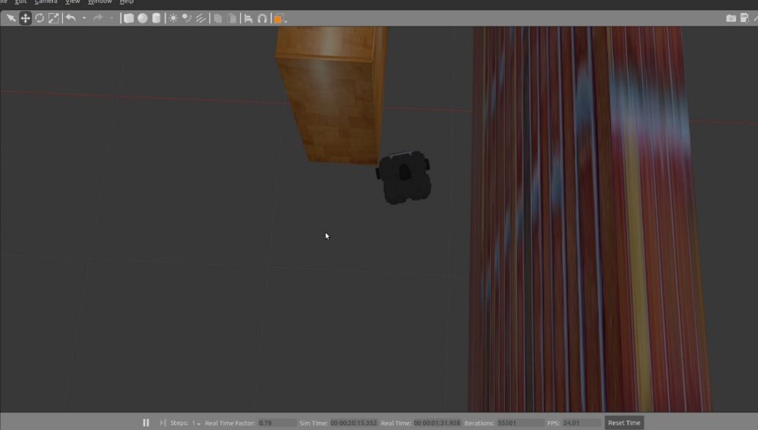

Figure 1 The robot get stuck

In Figure 2 you can see an example of the picture the turtlebot has sent to the website. Also the important buttons and the status can be seen on the user interface.

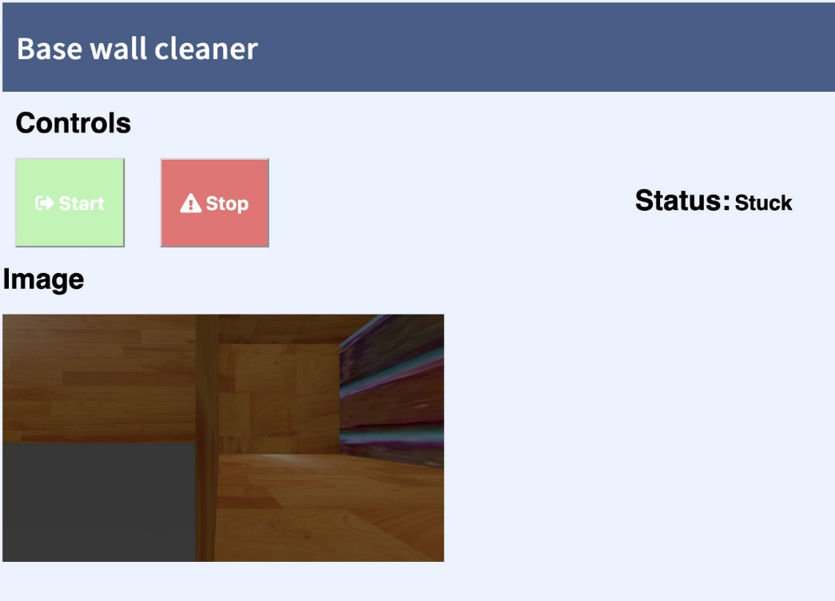

Figure 2 User Interface status stuck

### Risks:

* The robot is looking for a path to navigate along the walls of any given environment looking for dirt along the way. If there happens to be dirt on the laser or the camera, there is a possibility that the robot might run into one of the cleaning personnel.
* Tripping over the robot might be a risk as well. If the cleaning personnel isn’t careful enough when walking around, they may not notice the robot and fall over and hurt themselves.
* During the cleaning of the robot itself/while attempting to switch out cleaning tools, there is a chance that the cleaning personnel doesn’t turn off the robot which causes their hand to be clamped in between the cleaning tool and the robot itself.
* Because of the way the robot finds its path, it only checks for walls at a certain height, if the robot reaches a set of stairs. It cannot recognize that it can’t move further, and the robot can fall down the stairs.
* If the arm moves to a spot of dirt where the cleaning personnel has their hands, there is a chance that the arm can hit them.

## Contact information

If you are stuck, and don’t know how to solve it, you can contact the project members of "the

basewallcleaner" 2020.

|  |  |  |
| --- | --- | --- |
| **Role:** | **Study** | **Email:** |
| Darryl Auguste | Automotive student | [d.auguste@student.fontys.nl](mailto:d.auguste@student.fontys.nl) |
| Josh Bindels | IT student | [j.bindels@student.fontys.nl](mailto:j.bindels@student.fontys.nl) |
| Sven Hermsen | Mechatronics student | [sven.hermsen@student.fontys.nl](mailto:sven.hermsen@student.fontys.nl) |
| Stan Vergeldt | Mechatronics student | [s.vergeldt@student.fontys.nl](mailto:s.vergeldt@student.fontys.nl) |
| Xiangkuan Peng | IT student | [x.peng@student.fontys.nl](mailto:x.peng@student.fontys.nl) |

|  |  |  |
| --- | --- | --- |
| **Role:** | **Task:** | **Email:** |
| Agnes Berendsen | Client | [agnes.berendsen@fontys.nl](mailto:agnes.berendsen@fontys.nl) |
| Pablo Rubio Negrete | Coordinator Minor Adaptive Robotics | [p.negreterubio@fontys.nl](mailto:p.negreterubio@fontys.nl) |
| Michiel van Osch | Client | [michiel.vanosch@fontys.nl](mailto:michiel.vanosch@fontys.nl) |